รายงานการปฏิบัติราชการประจำเดือนพฤษภาคม 2569

รายงานการปฏิบัติราชการประจำเดือนพฤษภาคม 2569
ประจำปีงบประมาณ พ.ศ. 2569
สถานีตำรวจวังหิน

งานสืบสวน

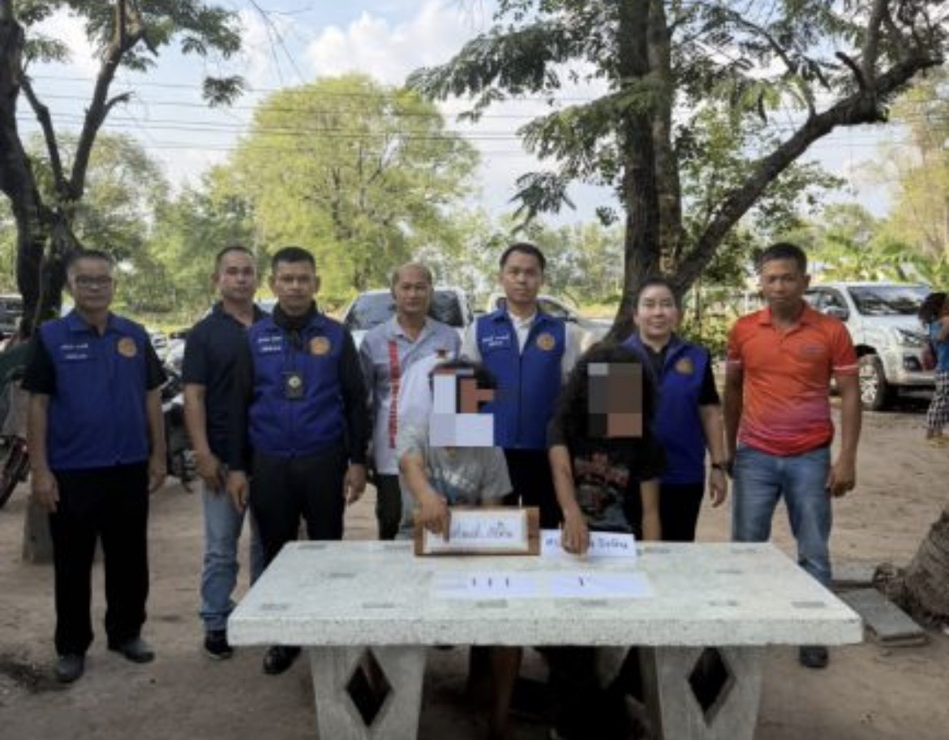

วันที่ 1 พ.ค. 2569 ชุดสืบสวน สภ.วังหิน ได้สืบสวนติดตาม นายวีรวัฒน์หรือฟิว จันทรภาษ พร้อมด้วยของกลาง คือยาเสพติดให้โทษประเภท 1 (เมทแอมเฟตามีน) จำนวน 30 เม็ด

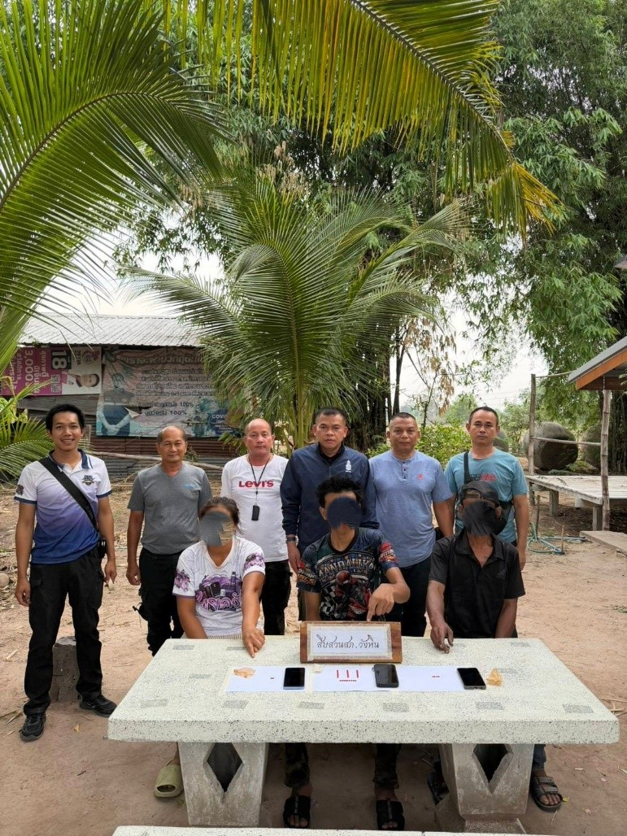

วันที่ 12 พ.ค. 2569 ชุดสืบสวน สภ.วังหิน ได้สืบสวนติดตาม นายประวิทย์หรือวิท ถาวร พร้อมด้วยของกลาง คือยาเสพติดให้โทษประเภท 1 (เมทแอมเฟตามีน) จำนวน 39 เม็ด



วันที่ 12 พ.ค. 2569 ชุดสืบสวน สภ.วังหิน ได้สืบสวนติดตาม นางนิตยาหรือนิด วงศ์สุวัฒน์ พร้อมด้วยของกลาง คือยาเสพติดให้โทษประเภท 1 (เมทแอมเฟตามีน) จำนวน 2 เม็ด

